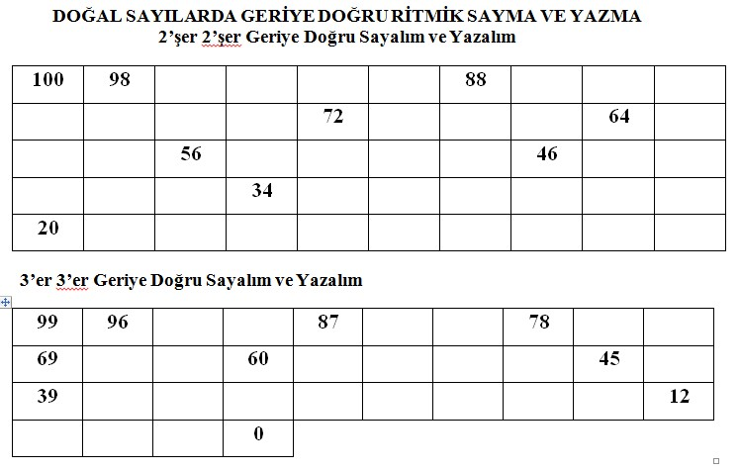
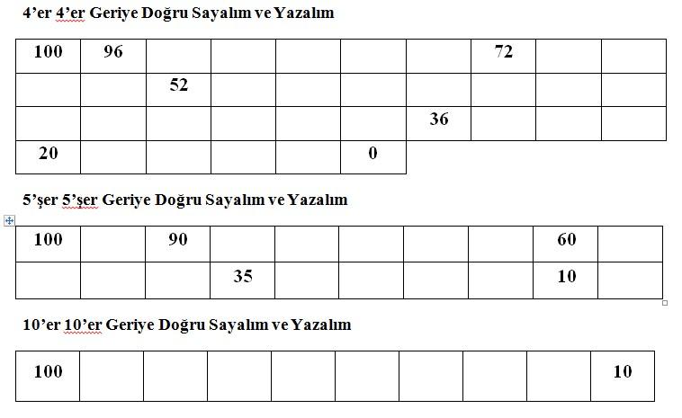

SAYALIM BULALIM
2 şer 2 şer sayarsak 3. sayı kaç olur?  3er 3 er sayarsak 2.sayı kaç olur?  .  2şer 2 şer sayarsak 6. sayı kaç olur?  3er 3 er sayarsak 5. sayı kaç olur?  5er 5 er sayarsak 5. sayı kaç olur?  5 er 5 er sayarsak 4. sayı kaç olur?  10ar 10’ar sayarsak 5. sayı kaç olur?  4 er 4 er sayarsak 3 sayı kaç olur?  5 er 5 er sayarsak 7 sayı kaç olur?  2 şer 2 şer sayarsak 9. sayı kaç olur?  10’ar 10’ar sayarsak 9. sayı kaç olur?  3er 3 er sayarsak 7. sayı kaç olur?  4 er 4 er sayarsak 6. sayı kaç olur? | 2 şer 2 şer sayarsak 7. sayı kaç olur?  3er 3 er sayarsak 8.sayı kaç olur?  .  2şer 2 şer sayarsak 11. sayı kaç olur?  3er 3 er sayarsak 9. sayı kaç olur?  5er 5 er sayarsak 7. sayı kaç olur?  5 er 5 er sayarsak 12. sayı kaç olur?  10 ar 10ar sayarsak 6. sayı kaç olur?  4 er 4 er sayarsak 8. sayı kaç olur?  5 er 5 er sayarsak 13. sayı kaç olur?  2şer 2 şer sayarsak 14. sayı kaç olur?  10 ar 10 ar sayarsak 4.sayı kaç olur?  3er 3 er sayarsak 5.sayı kaç olur?  4 er 4 er sayarsak 7. sayı kaç olur?
ÇOCUK DEMEK, GELECEK DEMEKTİR
Atatürk bir sabah otomobille şehre gidiyordu. Küçük bir çocuk, yol ortasında oturmuş, oynuyordu.
Otomobil korna çalarak yaklaşıyordu. Fakat çocuk hiç aldırmıyordu. Sonunda, otomobilde bulunanlardan biri aşağı atladı. Çocuğu öfkeyle tutup yolun kenarına çekmeye çalıştı. Bunu gören Atatürk hemen uyardı:
-Ne yapıyorsun? Çocuğa böyle davranılır mı?
-Ama efendim…
-Efendimi var mı bunun? Bir çocuğa ancak sevgiyle yaklaşılır. Çocuk şefkatle kucaklanır. Çocuk demek, gelecek demektir.
Hüseyin ŞENTÜRK
SORULAR
1) Kimler otomobille gidiyordu?
…………………………………………………………………………………….
2) Şehre ne zaman gidiyorlardı?
…………………………………………………………………………………….
3) Otomobille nereye gidiyorlardı ?
……………………………………………………………………………………
4) Otomobil neden korna çalıyor?
…………………………………………………………………………………….
5) Otomobilden inen kişi ne yaptı?
…………………………………………………………………………………….
6) Atatürk çocuğa kızan adamı neden uyardı ?
…………………………………………………………………………………………………………………………………………………………………………
KELİME BİLGİSİ
1. Aşağıdaki tümcelerde kaç tane sözcük olduğunu sayıp, karşılarına yazınız.
Ayla, kitap okumayı çok sever. (.. 5..) Nereye gittin? ( )
Git. ( ) Bu yıl çok çalışacağına söz verdi. ( )
Sorunlar karşısında yılmazdı. ( ) Her zaman çalışmalıyız. ( )
Bize gel. ( ) Yürüyor. ( )
3. Aşağıdaki tümcelerde yanlış yazılan sözcüğü bulup, doğrusunu boş bırakılan yere yazınız.
Her gün gaste okumalıyız, (..gazete..)
Kirpit oyuncak değildir. ( )
Dün ezzaneden ilaç aldık. ( )
Sipor yapan insan sağlıklı olur. ( )
Pisiklete binerken dikkatli olmalıyız. ( )
Tiren geliyor. ( )
Önlüğümün dümesi koptu. ( )
Pazardan sovan aldık. ( )
Tırafik kurallarına uymalıyız. ( )

KELİME BİLGİSİ
* Aşağıdaki cümleleri uygun kelimelerle tamamlayalım.
1. Ayşe …………………….. süt verdi.
kedisini
kedisine
kedisinin

2. Balıkçılar ……………… dönüyor.
avda
ava
avdan

3. Herkes ………………….. sabunla yıkasın.
ellerini
elinde
ellerinde

4. Okuldaki ……………….. bilinçli tüketmeliyiz.
kaynağı
kaynakların
kaynakları

5. Hayvanlar bizim ………………….
dosttur
dostumuzdur
dostlardır

6. Baharda ağaçlar …………………. açar.
çiçekler
çiçek
çiçekçi

7. Kardan adamın ………………… havuç takalım.
burnuna
burnu
burnunu

* Aşağıdaki cümlelerin kelime sayılarını bulup yazalım.

1. Öğretmenimiz bugün bize deney yaptırdı.

2. Masanın üzerinde boya kalemlerim kalmış.

3. Zeynep ile Seray kitaplarını değiş tokuş yaptılar.

4. Boş vakitlerimizi verimli değerlendirmemiz gerekir.

5. Resim yaparken hayal gücümüzü kullanırız.

6. Birce gitar kursuna yazılmak istiyor mu?

7. Bu yıl diktiğimiz fidanlar neredeyse benim boyum kadar oldu.

8. Merve mevsimlerden en çok sonbaharı seviyorum dedi.

2. Aşağıdaki kelimelerden tek başına anlamı olan sözcükleri işaretleyiniz.
ayva ( ) ile (....) okul (...)
sıra (....) ama (....) gibi (....)
çünkü (....) tabak (....) fakat (....)
kitap (....) lakin (....) mektup (....)

